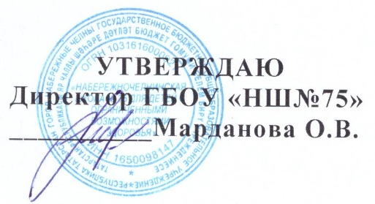

План общешкольных родительских собраний на 2025/2026 учебный год

№ п/п | Сроки | Тема собрания | Ответственные
1. | сентябрь | Тема: «Семья и школа: взгляд в одном направлении».  - Особенности организации образовательного процесса в 2025/2026 учебном году.  - Об итогах работы учреждения в 2024/2025 учебном году и задачах на новый учебный год.  - О соблюдении учащимися правил внутреннего распорядка, требований безопасности во время образовательного процесса. Безопасность детей на дорогах.  - Адаптация первоклассников и пятиклассников.  - Пушкинская карта.  - Организация внеурочной деятельности – возможность контроля свободного времени обучающихся.  - Об организации горячего питания 2025/2026 учебном году.  - Выборы членов родительского совета.  - Другие вопросы. | Директор школы  Заместители директора  Советник по воспитанию  Педагог-психолог
2. | октябрь | Тема: «Проступки и их последствия. Взаимодействие школы и семьи по профилактике противоправного поведения».  1. Пропускной режим  2. Родительская и детская ответственность за безопасное и противоправное поведение детей.  3. Половое воспитание подростков. Когда и как родителям подготовиться к пубертатному периоду.  4. Школьное питание.  5. Профилактика гриппа, ОРВИ, ОРЗ.  6. Пушкинская карта.  7. Правила безопасности на осенних каникулах.  8. Другие вопросы. | Директор школы  Заместители директора  Советник по воспитанию  Педагог-психолог  Медицинская сестра
3. | декабрь | Тема собрания «Безопасность детей – забота родителей».  1. Пропускной режим.  2. Обеспечение безопасности людей на водных объектах во время образования ледостава.  3. Техника безопасности во время новогодних праздников и зимних каникул. Выступление инспектора МЧС.  4.Пушкинская карта.  5.Школьное питание. Выступление родкома.  6. Анализ работы за 1 полугодие. «Центра детских инициатив».  7. Психологическое здоровье обучающихся.  8. Другие вопросы. | Директор школы  Заместители директора  Советник по воспитанию  Инспектор МЧС
4. | март | Тема собрания «Особенности воспитания и социализации школьников»  1. Пропускной режим.  2. Обеспечение безопасности людей на водных объектах в период весеннего паводка.  3. Техника безопасности во время весенних каникул.  4.Пушкинская карта.  5.Галжетозависимость детей. Выступление психолога.  6. Анализ работы «Центра детских инициатив».  7. Другие вопросы. | Директор школы  Заместители директора  Советник по воспитанию  Педагог-психолог
5. | май | Тема: «Роль родителей в процессе выбора профессии. Организация летнего отдыха детей»  1.Итоги года.  2.Подведение итогов за учебный год.  3.Родительская поддержка учащихся IX классов в период сдачи выпускных экзаменов.  4.Сопровождение и поддержка профессионального выбора ребенка со стороны родителей.  6.Безопасные каникулы. Организация отдыха, оздоровления и занятости учащихся в летний период.  7.Другие вопросы. | Заместитель директора по ВР,  Заместитель директора по УР, педагог-психолог
Зам директора по ВР Халилова А.Ф.

